FONCTIONS POLYNÔMES

DE DEGRÉ 2 (Partie 1)

I. Définition

Exemples et contre-exemples :
-
- sont des fonctions polynômes de degré 2.
-

- est une fonction polynôme de degré 1 (fonction affine).
- est une fonction polynôme de degré 4.

Définition : Les fonctions définies sur par ou sont des fonctions polynômes du second degré.
Les coefficients a et b sont des réels donnés avec .

II. Représentation graphique

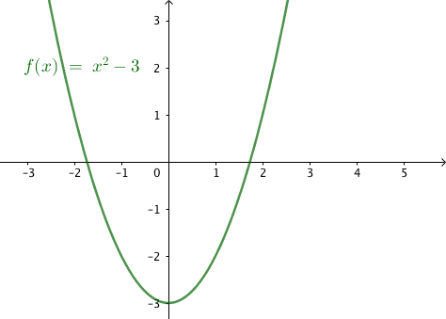
1) La parabole

Exemple :

La représentation graphique d'une fonction polynôme de degré 2 s’appelle une parabole.

Propriétés :
Soit f une fonction polynôme du second degré, telle que.
- Si a est positif, f est d’abord décroissante, puis croissante : « cuvette ».
- Si a est négatif, f est d’abord croissante, puis décroissante : « colline ».

a > 0 a < 0

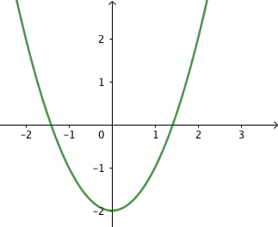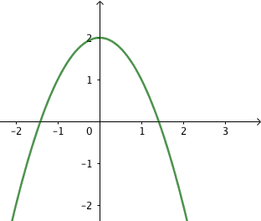

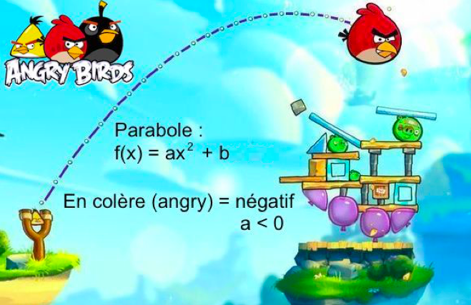

2) Axe de symétrie

Exemple : La fonction f telle que a pour représentation graphique une parabole dont les branches sont tournées vers le bas et dont le sommet est le point S(0 ; 2). L’axe de symétrie de la parabole est l’axe des ordonnées.

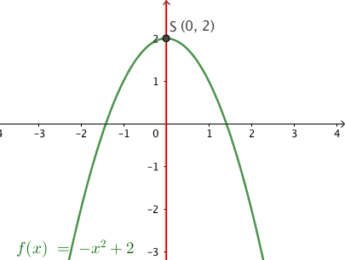

Propriété : Les paraboles d’équation ont pour axe de symétrie l’axe des ordonnées et pour sommet le point de coordonnées (0 ; b).

Méthode : Associer une fonction du second degré à sa représentation graphique

Vidéo https://youtu.be/hRadBik3zRk
Associer chaque fonction à sa représentation graphique :
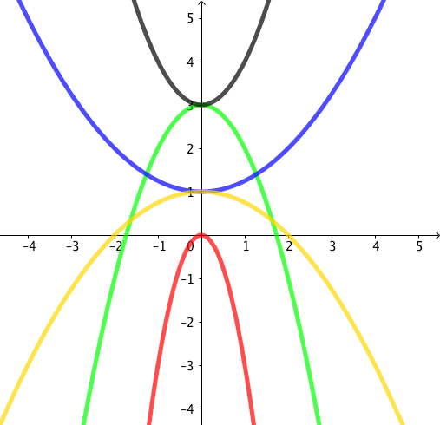

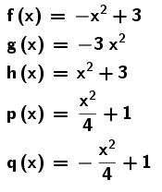

- La parabole rouge est la seule dont le sommet est l’origine (0 ; 0). Donc b = 0
dans l’écriture de la fonction .
Ainsi, la parabole rouge est la fonction g définie par .

- La parabole verte et la parabole noire ont toutes les deux pour sommet le point
de coordonnées (0 ; 3).
Donc b = 3 dans l’écriture de la fonction .
Ainsi, il faut choisir parmi les expressions : et .
- Les branches de la parabole noire sont tournées vers le haut donc a > 0 dans l’écriture de la fonction .
Ainsi, la parabole noire représente la fonction h pour qui a = 1 > 0.
- Les branches de la parabole verte sont tournées vers le bas donc a < 0.
Ainsi, la parabole verte représente la fonction f pour qui a = -1 < 0.

- La parabole bleue et la parabole jaune ont toutes les deux pour sommet le point
de coordonnées (0 ; 1).
Donc b = 1 dans l’écriture de la fonction .
Ainsi, il faut choisir parmi les expressions : et .
- Les branches de la parabole bleue sont tournées vers le haut donc a > 0 dans l’écriture de la fonction .
Ainsi, la parabole bleue représente la fonction p pour qui a = > 0.
- Les branches de la parabole jaune sont tournées vers le bas donc a < 0.
Ainsi, la parabole jaune représente la fonction q pour qui a = - < 0.


Hors du cadre de la classe, aucune reproduction, même partielle, autres que celles prévues à l'article L 122-5 du code de la propriété intellectuelle, ne peut être faite de ce site sans l'autorisation expresse de l'auteur.
www.maths-et-tiques.fr/index.php/mentions-legales

